

**О внесении изменений в приказ Министра национальной экономики Республики Казахстан от 27 апреля 2015 года № 359 "Об утверждении регламента государственной услуги "Представление статистической информации, не предусмотренной графиком распространения официальной статистической информации"**

***Утративший силу***

Приказ Министра национальной экономики Республики Казахстан от 5 июля 2017 года № 271. Зарегистрирован в Министерстве юстиции Республики Казахстан 8 августа 2017 года № 15471. Утратил силу приказом Министра национальной экономики Республики Казахстан от 6 апреля 2020 года № 24 (вводится в действие по истечении десяти календарных дней после дня его первого официального опубликования)

      Сноска. Утратил силу приказом Министра национальной экономики РК от 06.04.2020 № 24 (вводится в действие по истечении десяти календарных дней после дня его первого официального опубликования).

**ПРИКАЗЫВАЮ:**

      1. Внести в приказ Министра национальной экономики Республики Казахстан от 27 апреля 2015 года № 359 "Об утверждении регламента государственной услуги "Представление статистической информации, не предусмотренной графиком распространения официальной статистической информации" (зарегистрирован в Реестре государственной регистрации нормативных правовых актов за № 11192, опубликован 11 июня 2015 года в информационно-правовой системе "Әділет") следующие изменения:

      заголовок изложить в следующей редакции:

      "Об утверждении регламента государственной услуги "Предоставление статистической информации, не предусмотренной графиком распространения официальной статистической информации";

      пункт 1 изложить в следующей редакции:

      "1. Утвердить прилагаемый регламент государственной услуги "Предоставление статистической информации, не предусмотренной графиком распространения официальной статистической информации".";

      Регламент государственной услуги "Представление статистической информации, не предусмотренной графиком распространения официальной статистической информации" (далее – Регламент), утвержденный указанным приказом, изложить в редакции согласно приложению к настоящему приказу.

      2. Комитету по статистике Министерства национальной экономики Республики Казахстан в установленном законодательством Республики Казахстан порядке обеспечить:

      1) государственную регистрацию настоящего приказа в Министерстве юстиции Республики Казахстан;

      2) в течение десяти календарных дней со дня государственной регистрации настоящего приказа направление его копии в бумажном и электронном виде на казахском и русском языках в Республиканское государственное предприятие на праве хозяйственного ведения "Республиканский центр правовой информации" для официального опубликования и включения в Эталонный контрольный банк нормативных правовых актов Республики Казахстан, а также в течение десяти календарных дней после государственной регистрации настоящего приказа направление его копии на официальное опубликование в периодические печатные издания;

      3) размещение настоящего приказа на интернет-ресурсе Министерства национальной экономики Республики Казахстан;

      4) в течение десяти рабочих дней после государственной регистрации настоящего приказа в Министерстве юстиции Республики Казахстан представление в Юридический департамент Министерства национальной экономики Республики Казахстан сведений об исполнении мероприятий, предусмотренных подпунктами 1), 2) и 3) настоящего пункта приказа.

      3. Контроль за исполнением настоящего приказа возложить на первого вице-министра национальной экономики Республики Казахстан.

      4. Настоящий приказ вводится в действие по истечении десяти календарных дней после дня его первого официального опубликования.

|  |
| --- |
|  |
| *Министр* *национальной экономики* *Республики Казахстан* | *Т. Сулейменов* |

|  |  |
| --- | --- |
|  | Приложение к приказу Министра национальной экономики Республики Казахстан от 5 июля 2017 года № 271 |
|  | Утвержден приказом Министра национальной экономики Республики Казахстан от 27 апреля 2015 года № 359 |

**Регламент государственной услуги**  
**"Предоставление статистической информации, не предусмотренной графиком распространения официальной статистической информации"**

**Глава 1. Общие положения**

      1. Государственная услуга "Предоставление статистической информации, не предусмотренной графиком распространения официальной статистической информации" (далее – государственная услуга) оказывается Республиканским государственным предприятием на праве хозяйственного ведения "Информационно-вычислительный центр Комитета по статистике Министерства национальной экономики Республики Казахстан" (далее – РГП "ИВЦ") и его филиалами по областям, городам Астана и Алматы (далее – услугодатель) на основании Стандарта государственной услуги "Предоставление статистической информации, не предусмотренной графиком распространения официальной статистической информации", утвержденного приказом исполняющего обязанности Министра национальной экономики Республики Казахстан от 27 марта 2015 года № 258 (зарегистрирован в Реестре государственной регистрации нормативных правовых актов за № 10883) (далее – Стандарт).

      Прием заявлений и выдача результатов оказания государственной услуги осуществляется через некоммерческое акционерное общество Государственная корпорация "Правительство для граждан" (далее – Государственная корпорация).

      2. Форма оказания государственной услуги: бумажная.

      3. Результат оказания государственной услуги:

      предоставление статистической информации, не предусмотренной графиком распространения официальной статистической информации (далее – статистическая информация);

      уведомление об отсутствии запрашиваемой статистической информации согласно приложению 1 к Стандарту;

      мотивированный ответ об отказе в оказании государственной услуги в случаях и по основаниям, предусмотренных пунктом 10 Стандарта.

      Сроки оказания государственной услуги:

      с момента подачи заявления в Государственную корпорацию до момента получения результата оказания государственной услуги 15 (пятнадцать) календарных дней.

      При обращении в Государственную корпорацию день приема не входит в срок оказания государственной услуги.

**Глава 2. Описание порядка действий структурных подразделений (работников) услугодателя в процессе оказания государственной услуги**

      4. Основанием для начала процедуры (действия) по оказанию государственной услуги является представление услугополучателем необходимого перечня документов (далее – документы) согласно пункту 9 Стандарта.

      5. Содержание каждой процедуры (действий), входящей в состав процесса оказания государственной услуги.

      При оказании государственной услуги по разовому заявлению, соблюдаются следующие процедуры:

      1) процедура 1 – работник, ответственный за ведение делопроизводства регистрирует документы и направляет для подписания директору услугодателя либо лицу, исполняющему его обязанности, в течение 15 (пятнадцати) минут;

      2) процедура 2 – директор либо лицо, исполняющее его обязанности, подписывает в течение 3 (трех) часов и работник, ответственный за ведение делопроизводства, направляет подписанные документы работнику, ответственному за предоставление статистической информации;

      3) процедура 3 – работник, ответственный за предоставление статистической информации, представляет показатели согласно обработанной статистической информации работнику, ответственному за бюджетное планирование, в течение 9 (девяти) рабочих дней.

      В случае отсутствия или невозможности предоставления запрашиваемой статистической информации, услугодатель направляет уведомление об отсутствии запрашиваемой статистической информации согласно приложению 1 Стандарта через "Интегрированную информационную систему Центра обслуживания населения" Автоматизированного рабочего места государственного органа (далее – АРМ ГО) работнику Государственной корпорации;

      4) процедура 4 – работник, ответственный за бюджетное планирование, предоставляет расчет стоимости услуги на основании Цен на товары (работы, услуги), производимые и (или) реализуемые субъектом государственной монополии в области государственной статистики, утвержденных приказом исполняющего обязанности Министра национальной экономики Республики Казахстан от 31 декабря 2014 года № 199 (зарегистрирован в Реестре государственной регистрации нормативных правовых актов за № 10161) (далее – приказ) в течение 30 (тридцати) минут после предоставления показателей согласно обработанной статистической информации работнику, ответственному за ведение бухгалтерского учета;

      5) процедура 5 – работник, ответственный за ведение бухгалтерского учета, выставляет и направляет счет на оплату на основании расчета стоимости услуги работнику, ответственному за предоставление статистической информации, в течение 1 (одного) часа после завершения предыдущей процедуры;

      6) процедура 6 – работник, ответственный за предоставление статистической информации, направляет уведомление о готовности запрашиваемой статистической информации с выставлением счета на оплату работнику, ответственному за ведение делопроизводства, в течение 1 (одного) часа после завершения предыдущей процедуры;

      7) процедура 7 – работник, ответственный за ведение делопроизводства, направляет уведомление о готовности запрашиваемой статистической информации с выставлением счета на оплату через АРМ ГО работнику Государственной корпорации в течение 1 (одного) часа после завершения предыдущей процедуры.

      Услугополучатель производит оплату в течение 2 (двух) рабочих дней.

      В случае невозможности произведения оплаты услугополучателем, услугодатель дает время для произведения оплаты не более 15 (пятнадцати) календарных дней, при этом данный срок не входит в срок оказания государственной услуги;

      8) процедура 8 – после подтверждения оплаты на расчетный счет услугодателя работник, ответственный за предоставление статистической информации, предоставляет результат оказания государственной услуги в течение 1 (одного) рабочего дня:

      не более 5 (пяти) страниц через АРМ ГО работнику Государственной корпорации. Работник Государственной корпорации на бумажном носителе распечатывает и передает услугополучателю;

      более 5 (пяти) страниц путем почтовой связи внутри Республики Казахстан и за его пределами на бумажном носителе.

      При неосуществлении услугополучателем оплаты, необходимой для оказания государственной услуги, по разовому заявлению соблюдаются следующие процедуры:

      1) процедура 1 – работник, ответственный за ведение бухгалтерского учета, уведомляет об отсутствии оплаты, необходимой для оказания государственной услуги работника, ответственного за предоставление статистической информации, в течение 30 (тридцати) минут после окончания вышеуказанного срока (в течение 2 (двух) рабочих дней);

      2) процедура 2 – работник, ответственный за предоставление статистической информации, направляет расписку об отказе в приеме документов согласно приложению 4 Стандарта (далее – расписка об отказе) работнику, ответственному за ведение делопроизводства, в течение 30 (тридцати) минут после завершения предыдущей процедуры;

      3) процедура 3 – работник, ответственный за ведение делопроизводства направляет расписку об отказе через АРМ ГО работнику Государственной корпорации в течение 15 (пятнадцати) минут после завершения предыдущей процедуры.

      При оказании государственной услуги, заявление, в котором указана периодичность, соблюдаются следующие процедуры:

      1) процедура 1 – работник, ответственный за ведение делопроизводства, регистрирует документы и направляет для подписания директору услугодателя либо лицу, исполняющему его обязанности, в течение 15 (пятнадцати) минут;

      2) процедура 2 – директор либо лицо, исполняющее его обязанности, подписывает в течение 3 (трех) часов и работник, ответственный за ведение делопроизводства направляет подписанные документы работнику ответственному за предоставление статистической информации и работнику, ответственному за заключение договора;

      3) процедура 3 – работник, ответственный за предоставление статистической информации, рассчитывает стоимость услуги согласно приказу и направляет работнику, ответственному за заключение договора, в течение 1 (одного) рабочего дня.

      В случае отсутствия или невозможности предоставления запрашиваемой статистической информации, услугодатель направляет уведомление об отсутствии запрашиваемой статистической информации согласно приложению 1 Стандарта через АРМ ГО работнику Государственной корпорации;

      4) процедура 4 – работник, ответственный за заключение договора, направляет проект договора на согласование посредством электронной почты на электронный адрес, указанный услугополучателем в заявлении, который должен быть согласован в течение 2 (двух) рабочих дней.

      В случае не предоставления услугополучателем согласованного договора в вышеуказанный срок, услугодатель направляет расписку об отказе через АРМ ГО работнику Государственной корпорации, который уведомляет услугополучателя;

      5) процедура 5 – работник, ответственный за заключение договора, в течение 1 (одного) рабочего дня направляет подписанный договор, с одной стороны услугодателем для подписания, с другой стороны услугополучателем путем почтовых отправлений внутри Республики Казахстан и за его пределами;

      6) процедура 6 – работник, ответственный за заключение договора, представляет уведомление о направлении подписанного договора, с одной стороны услугодателем для подписания, с другой стороны услугополучателем работнику, ответственному за ведение делопроизводства, в течение 1 (одного) часа после завершения предыдущей процедуры;

      7) процедура 7 – работник, ответственный за ведение делопроизводства, прикрепляет уведомление о направлении подписанного договора, с одной стороны услугодателем для подписания, с другой стороны услугополучателем по АРМ ГО работнику Государственной корпорации в течение 15 (пятнадцати) минут после завершения предыдущей процедуры;

      8) процедура 8 – для подписания договора Сторонами предоставляется 8 (восемь) рабочих дней. После получения подписанного договора Сторонами, договор считается заключенным.

      6. Результат процедуры (действия) по оказанию государственной услуги, который служит основанием для начала выполнения следующей процедуры (действия):

      при получении государственной услуги на основании разового заявления:

      документы, указанные в пункте 9 Стандарта;

      сформированная статистическая информация;

      счет-фактура и акт оказанных услуг.

      При получении государственной услуги на основании заявления, в котором указана периодичность:

      документы, указанные в пункте 9 Стандарта;

      согласованный проект договора;

      подписанный и зарегистрированный в реестре договоров, заверенный печатью договор в 2 (двух) экземплярах;

      сформированная статистическая информация;

      счет-фактура и акт оказанных услуг.

**Глава 3. Описание порядка взаимодействия структурных подразделений (работников) услугодателя в процессе оказания государственной услуги**

      7. Перечень структурных подразделений (работников) услугодателя, которые участвуют в процессе оказания государственной услуги:

      работник, ответственный за ведение делопроизводства;

      работник, ответственный за предоставление статистической информации;

      работник, ответственный за бюджетное планирование;

      работник, ответственный за ведение бухгалтерского учета;

      работник, ответственный за заключение договора;

      директор либо лицо, исполняющее его обязанности.

      8. Описание последовательности процедур (действий) между структурными подразделениями (работниками) с указанием длительности каждой процедуры (действия) отражены в справочнике бизнес-процесса оказания государственной услуги по разовому заявлению согласно приложению 1 к настоящему Регламенту и в справочнике бизнес-процесса оказания государственной услуги по заявлению, в котором указана периодичность согласно приложению 2 к настоящему Регламенту государственной услуги.

**Глава 4. Описание порядка взаимодействия с Государственной корпорацией и (или) услугодателями, а также порядка использования информационных систем в процессе оказания государственной услуги**

      9. Описание порядка обращения в Государственную корпорацию:

      1) для получения государственной услуги услугополучатель обращается в Государственную корпорацию;

      2) услугополучатель представляет документы работнику Государственной корпорации в течение 15 (пятнадцати) минут;

      3) работник Государственной корпорации в течение 20 минут принимает представленные документы и выдает расписку о приеме соответствующих документов;

      4) работник Государственной корпорации в течение 1 (одного) рабочего дня направляет представленные документы (сканированная версия оригинала) через АРМ ГО услугодателю;

      5) после представления услугодателем уведомления о готовности запрашиваемой статистической информации с выставлением счета на оплату (сканированная версия оригинала) через АРМ ГО, услугополучатель может получить необходимую информацию в соответствии со статьей 23 Закона Республики Казахстан "О государственных услугах";

      6) предоставление результата оказания государственной услуги осуществляется после получения квитанции об оплате от услугополучателя в соответствии с подпунктом 8) пункта 5 настоящего Регламента.

      10. Подробное описание последовательности процедур (действий), взаимодействий структурных подразделений (работников) услугодателя в процессе оказания государственной услуги и порядка использования информационных систем в процессе оказания государственной услуги отражается в справочнике бизнес-процесса оказания государственной услуги по разовому заявлению согласно приложению 1 к настоящему Регламенту и в справочнике бизнес-процесса оказания государственной услуги по заявлению, в котором указана периодичность согласно приложению 2 к настоящему Регламенту.

|  |  |
| --- | --- |
|  | Приложение 1 к Регламенту государственной услуги "Предоставление статистической информации, не предусмотренной графиком распространения официальной статистической информации" |

**Справочник бизнес-процесса оказания государственной услуги по разовому заявлению**

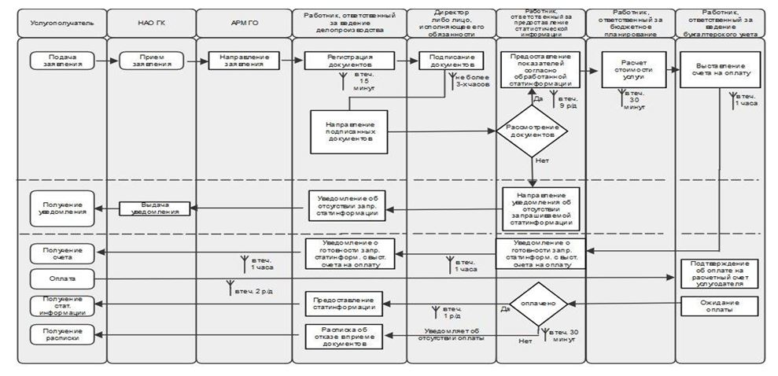

|  |  |
| --- | --- |
|  | Приложение 2 к Регламенту государственной услуги "Предоставление статистической информации, не предусмотренной графиком распространения официальной статистической информации" |

**Справочник бизнес-процесса оказания государственной услуги по заявлению, в котором указана периодичность**

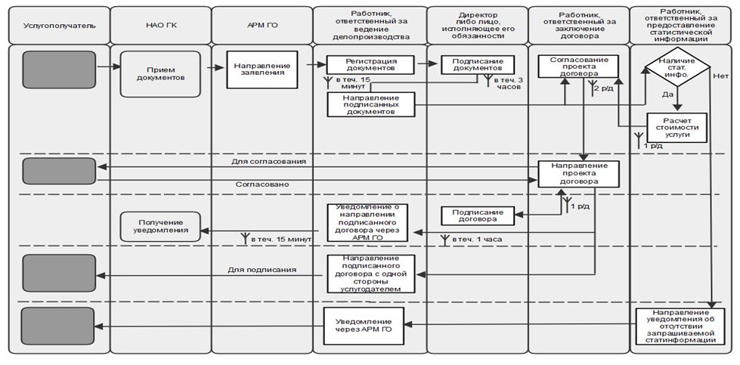

© 2012. РГП на ПХВ «Институт законодательства и правовой информации Республики Казахстан» Министерства юстиции Республики Казахстан